Xin chào username1
Nguyễn Nam V
Quản lí thông tin bệnh nhân

 |  |  | Quản lí thông tin bệnh nhân
 | Nhập tên bệnh nhân |  |  |  |  |  |  | Tìm kiếm

 |  |  | Quản lí thông tin bệnh nhân
 | Nhập tên bệnh nhân |  |  | A |  |  |  | Tìm kiếm
 |  |  | Tên
 |  |  | Lê Văn A |  | Chi tiết
 |  |  | Nguyễn Văn A |  | Chi tiết
 |  |  | Trần Thị A |  | Chi tiết

 |  |  | Chi tiết bệnh nhân
 | Tên |  | Mã |  | SDT
 | Lê Văn A |  | BN001 |  | 0123456789 |  | Sửa/xóa

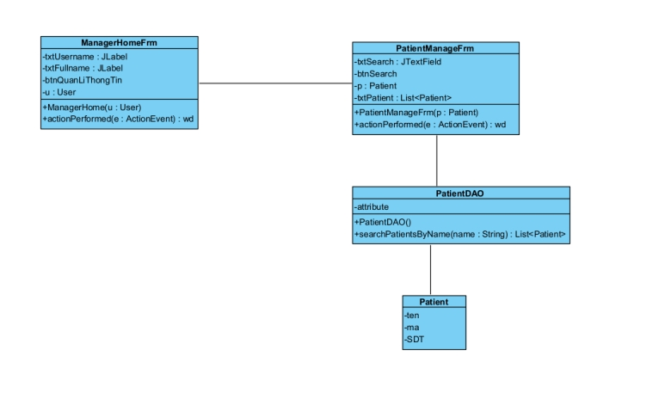

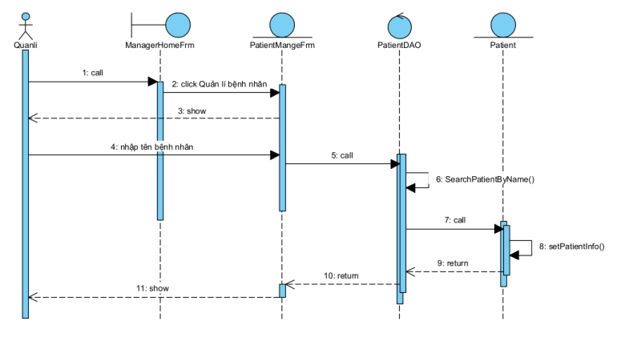

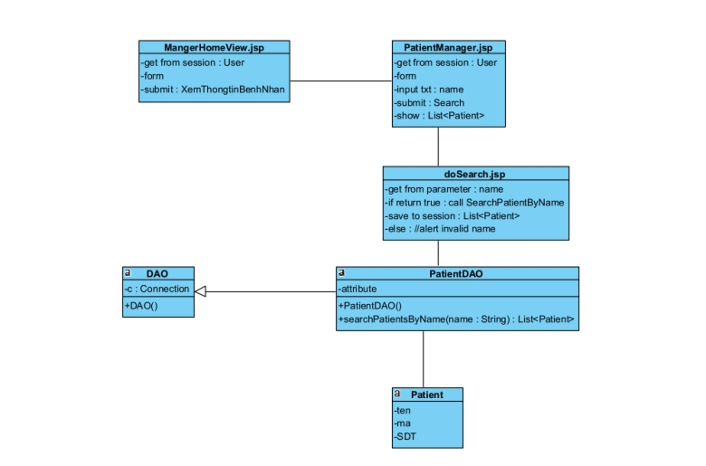
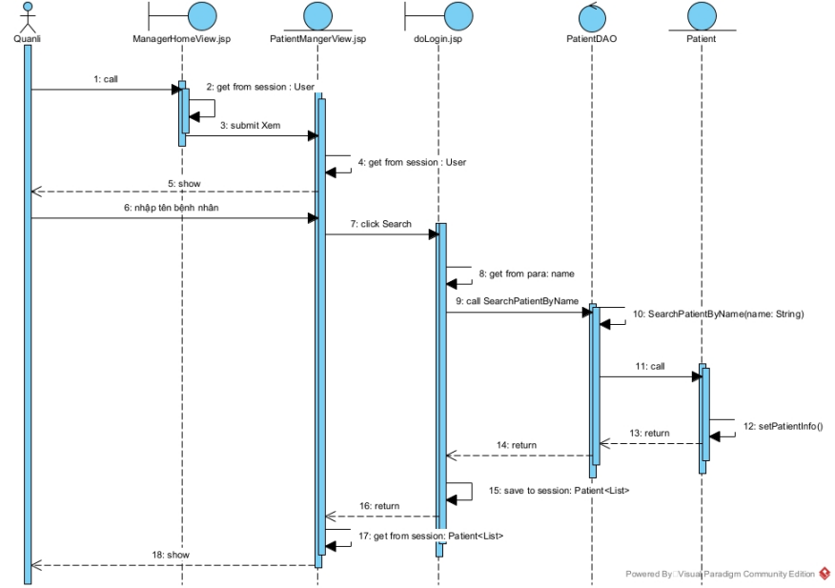

Trang chủ khách hàng
Đặt lịch online

 |  |  | Đặt lịch online
 | Tên
 | SDT
 | Mô tả triệu chứng
 | Chọn ngày |  |  | Dd/mm/yy
 | Chọn khung giờ |  |  | 2PM - 6 PM  7AM- 10AM
 |  |  |  |  |  |  |  | Tạo lịch

 |  |  | Đặt lịch online
 | Tên |  |  | Nguyễn Văn A
 | SDT |  |  | 0123456789
 | Mô tả triệu chứng |  |  | Đau đầu chóng mặt
 | Chọn ngày |  |  | 15/01/2026
 | Chọn khung giờ |  |  | 2 PM – 6 PM
 | Chọn Bác sĩ |  |  | Nguyễn Thị B  Trần Văn C
 |  |  |  |  |  |  |  | Tạo lịch

 |  |  | Đặt lịch online
 | Tên |  |  | Nguyễn Văn A
 | SDT |  |  | 0123456789
 | Mô tả triệu chứng |  |  | Đau đầu chóng mặt
 | Chọn ngày |  |  | 15/01/2026
 | Chọn khung giờ |  |  | 2 PM – 6 PM
 | Chọn Bác Sĩ |  |  | Nguyễn Thị B
 |  |  |  |  | Sửa |  |  | Xác nhận

Đặt lịch thành công!
Quay lại

 |  |  | Xem lịch đã đặt
 | Tên |  |  | Nguyễn Văn A
 | SDT |  |  | 0123456789
 | Mô tả triệu chứng |  |  | Đau đầu chóng mặt
 | Chọn ngày |  |  | 15/01/2026
 | Chọn khung giờ |  |  | 2 PM – 6 PM
 |  |  |  |  |  |  |  | Quay lại

